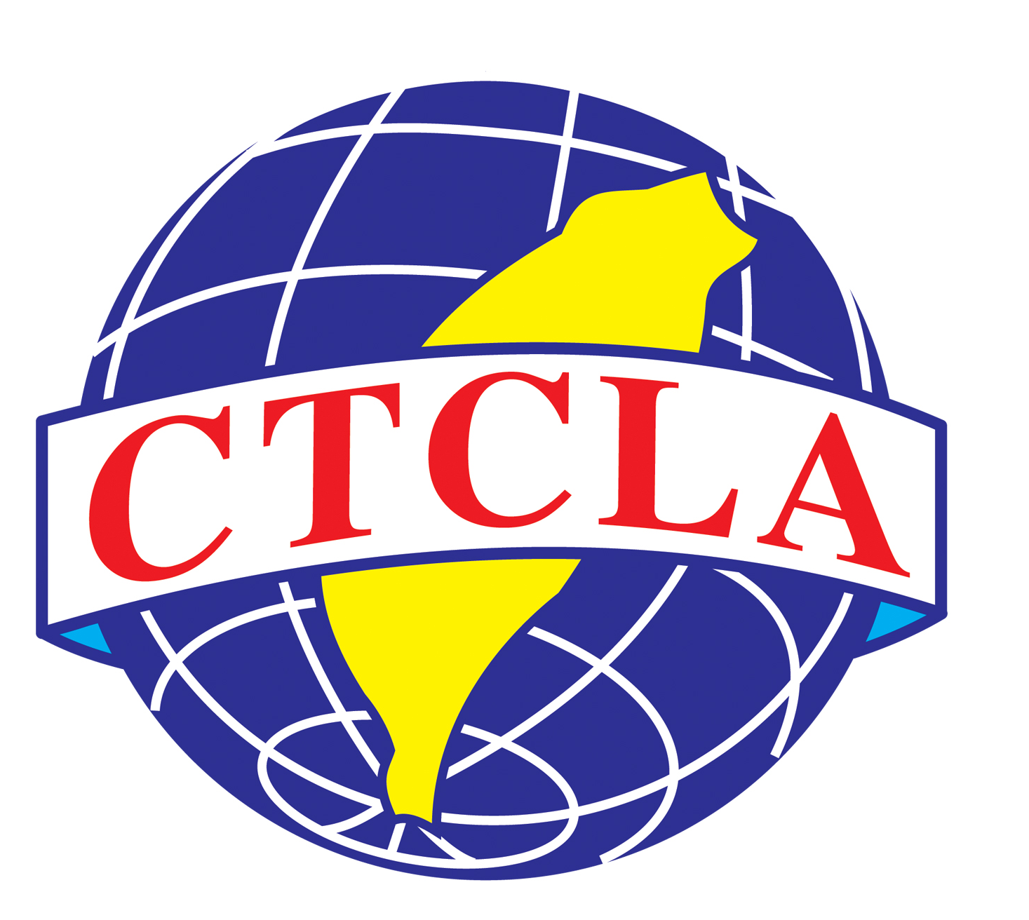 | 越南隆安省台灣商會  HIỆP HỘI THƯƠNG MẠI ĐÀI LOAN TẠI LONG AN  Xã Mỹ Yên – Huyện Bến Lức – Tỉnh Long An  Tel : 072.3644228 Fax : 072-3644227 E-mail : longanctcvn@gmail.com  行動電話: 0913 627 998 (林秘書 )
2016年佳節花好月圓夜,詩情畫意品中秋
邀請函

受文者:
發文日期 : 2016年08月09日
發文隆安字號第: 0809009
正本 : 本會宋名譽會長滿祥先生,楊名譽會長欣哲先生,陳名譽會長信銘先生,理監事會成員暨全體會員代表先生,法律顧問林律師貴榮先生.
副本 ：
- 駐越南代表處、駐胡志明市台北經濟文化辦事處、經濟組、僑務委會員、僑務組等行政主管單位
- 台北外貿協會、駐胡志明市台北學校、中華航空公司、長榮航空公司、西貢解放日報記者麒麟先生
- 越南台灣商會聯合總會暨各友會
- 越南河內台灣商會、越南海防台灣商會、越南太平台灣商會、越南峴港台灣商會、越南河靜台灣商會、越南同奈省台灣商會、越南平陽省台灣商會、越南頭頓市台灣商會、胡志明市台灣商會、新順加工出口區台灣商會、越南西寧省台灣商會、越南林同省台灣商會
主 旨 : 敬請踴躍報名參加隆安商會在於2016年09月09日星期五舉辦『2016年佳節花好月圓夜,詩情畫意品中秋』聯誼晚會。
時 間 : 2016年09月09日 (星期五), 下午 18:00 時
地 點 : 愛華酒樓二
地址：68-76 Tản Đà – Phường 11 – Quận 5
胡志明市 第五郡第十一坊傘陀街68-76號
電話 : 08 38563888 - 08 38563666
說 明 :
- 又是中秋又是圓，每年中秋夜見明，穿梭燈籠快樂夜，祝君健康永團圓！隆安商會為促進會員彼此之間的情誼特舉辦『2016年佳節花好月圓夜,詩情畫意品中秋』.給予會員廠商與各同業先進,各位女士先生小姐.在此佳節大家都能相聚在一堂. 明月本無價，高山皆有情。願您的生活就像這十五的月亮一樣，圓圓滿滿！敬邀大家共襄盛舉.
- 本商會擬訂提供每位參加者長官來賓友會同業先進與會員代表贈送“精緻中秋
月餅乙盒及化粧品全套乙份”，凡報名參加者，依照公司每單位贈送一份精緻禮品.
- 懇請各位長官、貴賓、會員代表能踴躍報名參加、敬請回函報名。
- 敬請各位長官、貴賓與本商會員代表務必填寫好報名表.並於2016年08月28日前回傳本會秘書處,以利統計人數訂桌並安排座位與贈送品數量、非常感謝各位支持的配合.本商會會依照報名參加名單，贈送精緻中秋月餅乙份，及化妝品全套乙份,敬請包涵與諒解.
敬請各位長官、貴賓、會員代表共襄盛會,大家共同來歡度中秋佳節.

越南隆安台灣商會
會長 王明煙
副會長 莊明昭
監事長 許聰明
敬邀

越南隆安省台灣商會
HIỆP HỘI THƯƠNG MẠI ĐÀI LOAN TẠI LONG AN
Xã Mỹ Yên – Huyện Bến Lức – Tỉnh Long An
Tel : 072.3644228 Fax : 072-3644227 E-mail : longanctcvn@gmail.com
行動電話: 0913 627 998 (林秘書 )
2016年佳節花好月圓夜,詩情畫意品中秋
回函

公司/單位名稱 | 代表人姓名 | 聯絡電話 | 人數
飲食: 一般 素食

- 敬請各位貴賓暨會員務必填寫報名表，並於2016年08月28日前回傳FAX: 072-3644227或來電通知 TEL: 072-3644228/0913 627 998阿鳳秘書(以利統計訂桌並安排座位) 。感謝你的支持與配合！

